Tıbbi-bilimsel araştırmaya katılım için yeni doğmuş bir bebeğin ebeveynleri için bilgi

Prematüre bebeklerde solunum duraklamalarını tedavi etmek için Doksapram
Resmi başlık:
Prematüre bebeklerde Doksapram'a karşı plasebo çalışması: çift kör çok merkezli randomize bir çalışma

Giriş
Sayın Bay/ Bayan,

Oğlunuz veya kızınız Naam Ziekenhuis Çocuk Hastanesi'nin neonatoloji bölümüne kabul edilmiştir. Size çocuğunuzun tıbbi-bilimsel bir çalışmaya katılıp katılamayacağını sormak istiyoruz. Katılım isteğe bağlıdır; yapmak isteyip istemediğinize karar vermek size kalmıştır. Ancak katılmak için yazılı onayınız gereklidir. Bu mektup size çocuğunuzun doğum esnasında 29 haftalık bir hamilelik süresinden daha küçük olmasından dolayı gönderilmiştir. Erken doğum sonrası, solunum kontrolü henüz iyi gelişmemiştir ve solunum duraklama atakları ortaya çıkabilir.

Çocuğunuzun bu çalışmaya katılmasını isteyip istemediğinize karar vermeden önce bunun ne anlama geldiğini bilmeniz gerekir. Lütfen bu bilgileri dikkatlice okuyunuz ve araştırma görevlisine sorunuz varsa sorunuz. Ayrıca, bu mektubun sonunda belirtilen bağımsız uzmandan ek bilgi isteyebilirsiniz. Ayrıca eşiniz, arkadaşlarınız veya ailenizle de konuşabilirsiniz. Tıbbi-bilimsel araştırmaya katılma hakkında genel bilgi merkezi hükümetin web sitesinde bulunabilir: www.rijksoverheid.nl/mensenonderzoek.

1. Genel bilgi
Bu çalışma Erasmus MC - Sophia Çocuk Hastanesi, Emma Çocuk Hastanesi AUMC ve UZ Leuven'in doktorları ve araştırma görevlileri tarafından yapılmıştır ve Hollanda Yenidoğan Ağı (N3) ve Care4Neo ebeveyn derneği tarafından desteklenmektedir. Hollanda ve Belçika'daki çeşitli hastanelerde neonatoloji bölümlerinde doktor ve araştırma görevlileri tarafından yürütülmektedir. Erasmus MC Tıbbi Etik İnceleme Heyeti (METC) bu araştırmayı onaylamıştır. Ayrıca hastanenizin Yönetim Kurulu, çalışmanın hastanenizde yapılmasını onaylamıştır. Soruşturmanın gözden geçirilmesi hakkında genel bilgi merkezi hükümetin web sitesinde bulunabilir:www.rijksoverheid.nl/mensenonderzoek.

2. Çalışmanın amacı
Bu çalışmanın amacı, prematüre bebeklerde kalıcı solunum duraklamaların tedavisi için doksapram ilacının ne kadar iyi ve güvenli olduğunu bulmaktır. Doksapram çocuklar için resmi olarak kayıtlı olmamasına rağmen, erken doğan bebeklere hali hazırda tüm Hollanda merkezlerinde daha fazla veya daha az ölçüde verilmektedir, ancak uzun vadeli güvenlik hakkında bilgi hala bulunmamaktadır. Doksapram, solunum üzerinde anında iyi bir etkiye sahip olabilir. Bununla birlikte, düzenli olarak sinirlilik, daha hızlı kalp atışı ve beslenme sorunları gibi yan etkilere yol açmaktadır. Doksapramın prematüre bebekler için daha iyi bir gelecek sağlayıp sağlamadığı şu anda bilinmemektedir. Bunun elbette bilinmesi çok önemlidir ve bu yüzden bu araştırmayla bunu tam olarak belirlemek istiyoruz.

3. Çalışmanın arka planı
Erken doğum sonrası, beyin ve akciğerler gibi organlar hala olgunlaşmaz. Ayrıca, solunum kontrolü genellikle henüz iyi çalışmaz. Sonuç olarak, erken doğan çocuklar düzenli nefes almayı unuturlar ve bu da solunum duraklamaları olarak bilinen duruma yol açar.
Burundan kişinin kendi nefesini hava ve/veya oksijen ile desteklemesi ve en azından nefes duraklamalarını önlemek için ilaç kafein standart olarak verilmektedir. Bu müdahalelere rağmen solunum duraklamaları devam edebilir ve tedavi yoğunlaştırılmalıdır. Seçeneklerden biri suni solunum olabilir. Uzun süreli suni solunum, uzun vadede akciğer gelişiminde sorunlara ve genel gelişimin bozulmasına neden olabilir. Bu nedenle suni solunum kullanımını sınırlamaya yönelik girişimlerde bulunulmaktadır.

Başka bir tedavi, doksapram ilacının uygulanması olabilir. Bu ilaç, kalıcı solunum epizodlarını düzeltebilir. Doksapram, nefes almayı kafeinden farklı bir şekilde uyarır ve bu nedenle muhtemelen daha az nefes duraklaması epizoduna yol açar. Bununla birlikte, doksapram aynı zamanda çocukları huzursuz veya dinlenemez hale getirebilir, bu da daha az arzu edilir. Doksapram'ın güvenliği ve uzun vadeli etkisi hiçbir zaman iyi araştırılmamıştır.

4. Katılım ne içerir
Çocuğunuzun bu çalışmaya katılmasını kabul ederseniz ve çocuğunuz çalışmaya katılmaya hak kazanırsa, çocuğunuzun hangi tedaviyi alacağını bir bilgisayar rastgele belirleyecektir. Yenidoğanların yarısı doksapram, diğer yarısı plasebo alacaktır. Plasebo aktif bir madde içermez. Doksapram'ın olası bir plasebo ile değiştirilmesi, bu çalışmanın çocuğunuzun bakım standardında değiştireceği tek şeydir. Siz, araştırmacılar, doktorlar ve hemşireler çocuğunuzun hangi grupta olduğunu bilmeyecektir. Çocuğunuzun sağlığı için önemliyse, buna bakılabilir.

Mevcut uygulamada kullanılan doksapram yönergelerine göre çocuğunuzu doksapram veya plasebo ile tedavi edeceğiz. Uygulama her zaman bir infüzyon yoluyla başlatılır. Doksapram veya plasebo daha sonra mide tüpü ile de uygulanabilir. Çocuğunuzun tedavisi, artık her şeyin yolunda gitmesinden dolayı uygulamanın gerekmediği duruma kadar devam edecektir. Doksapram veya plaseboya başladıktan sonra solunum duraklamaları devam ederse, çocuğunuza geçici olarak suni solunum uygulanacaktır. Gerekirse, ilacın uygulanması daha sonra yeniden başlatılabilir. Araştırmaya katılma hakkında genel bilgi merkezi hükümetin web sitesinde bulunabilir:
www.rijksoverheid.nl/mensenonderzoek.

Check-up ziyaretleri
Varsayılan olarak, 29 haftalık hamilelikten daha küçük doğmuş olan tüm çocuklar 2, 5 ½ ve 8 yaşlarında poliklinik check-up ziyareti için davet edilir. Bu check-up'lar erken doğmuş çocukların sağlığını ve gelişimini yakından incelemeyi amaçlamaktadır. Çocukların IQ'sunu ve yaşam kalitesini belirlemek için çeşitli anketler de uygulanmaktadır. Bu ziyaretler çocuğunuz için de planlanmıştır. Toplanan bilgiler bu çalışmada kullanılacaktır. Bu çalışmaya katılırken sizden ve çocuğunuzdan bir dizi ek anket doldurmanız istenecektir. Bunun için harcanan zamanı mümkün olduğunca sınırlamaya çalışacağız.

5. Sizden ne bekleniyor?
Çalışmanın sorunsuz işlemesi için, çocuğunuzun NICU'dan taburcu edilmesinden sonra bir takım koşullara uymanız önemlidir. Aşağıdaki durumlarda araştırma görevlisi ile iletişime geçmeniz önemlidir:
- Çocuğunuz tekrar kabul edilir veya bu hastanede veya başka bir hastanede tedavi edilirse.
- Çocuğunuz aniden tanıdık olmayan sağlık sorunları geliştirirse.
- Artık çalışmaya katılmak istemiyorsanız.
- İletişim bilgileriniz değişirse.

6. Olası yan etkiler ve diğer olumsuz etkiler / rahatsızlıklar
Doksapram ile tedavi iyi bir etkiye sahip olabilir, ancak yan etkilere de neden olabilir. Huzursuzluk ve sinirlilik özellikle yaygındır. Uzun vadede, çocuklarda doksapramın yan etkileri ve olumsuz etkileri hakkında çok az şey bilinmektedir, ancak bunlar bu çalışmada dikkatle ele alınacaktır. Yan etkiler durumunda, nöbetçi doktor, dozu azaltmanın veya çalışma ilacını durdurmanın gerekli olup olmadığını değerlendirecektir. Bu çalışmanın sonucunda herhangi bir ek yan etki veya başka olumsuz etki beklemiyoruz.

7. Olası avantajlar ve dezavantajlar
Katılmaya karar vermeden önce olası artıları ve eksileri tartmanız önemlidir. Çocuğunuz bu çalışmaya katılması ile hiçbir fayda elde etmeyecektir. Bu çalışmaya katılarak, çocuğunuz gelecekte solunum duraklamalarının kalıcı atakları olan prematüre bebeklerin daha iyi tedavisine katkıda bulunacaktır. Doksapram muhtemelen kısa vadede suni solunumu önleyebilir, ancak (olumsuz) uzun vadeli etkiler bilinmemektedir. Araştırmaya katılmak, sürdürmeniz gereken anlaşmanızın olduğu anlamına gelir.
Bütün bu konular 4, 5 ve 6. noktalarda ayrıntılı olarak açıklanmaktadır.

8. Çocuğunuzun / temsil ettiğiniz çocuğun direnmesi
Çocuğunuzun / temsil ettiğiniz çocuğun çalışma sırasında direnmesi (işbirliği yapmaması) olabilir. Bu durumda araştırma görevlisi çalışmayı derhal durdurmalıdır. Direnmenin tam olarak ne olduğunu açıklamak zor. Çocuğunuzun takip check-up'larda işbirliği yapmak istemediğini varsayalım, bu kabul edilecektir. Çalışmaya başlamadan önce, direnme olarak kabul edilen şey konusunda size danışılacaktır. Araştırma görevlisi, reşit olmayanların direnmesi hususunda davranış kurallarına uyacaktır (www.ccmo.nl).

9. Çocuğunuzun katılmasını istemiyorsanız veya çocuğunuzun çalışmaya katılımını durdurmak istiyorsanız
Çocuğunuzun çalışmaya katılmasını isteyip istemediğinize kendiniz karar verirsiniz. Katılım isteğe bağlıdır. Oğlunuzun veya kızınızın katılmasını istemiyorsanız, her zaman olduğu şekilde solunum duraklaması için tedavi edilecektir. Çocuğunuz her zaman kafein ilacıyla tedavi edilecek ve hava ve oksijen ile desteklenecektir. Solunum duraklamaları devam ederse, atılacak bir sonraki normal adım merkeze ve tedavi ekibine bağlı olacaktır. Nefes almayı daha iyi desteklemek için doksapram vermeyi veya suni solunum başlatmayı da seçebilirler.
Çocuğunuz katılırsa, çalışma sırasında bile fikrinizi değiştirebilir ve katılımı durdurabilirsiniz. O durumda oğlunuza veya kızınıza her zamanki tedavi uygulanır. Bir sebep vermek zorunda değilsiniz. Ancak kararınızı derhal araştırma görevlisine bildirmelisiniz. Şimdiye kadar elde edilen veriler çalışma için kullanılacaktır.
Çalışma hakkında sizin için önemli olan yeni bilgiler varsa, araştırma görevlisi sizi bu konuda bilgilendirecektir. Daha sonra çocuğunuzun katılımına devam etmek isteyip istemediğiniz sorulacaktır.
10. Çalışmanın sonu
Çocuğunuzun çalışmaya katılımı aşağıdaki durumlarda sona erecektir:
- 4. Maddede açıklanan tüm check-up'ların tamamlanması durumunda.
- Kendiniz durdurmayı tercih etmeniz durumunda
- Araştırma görevlisi durmanın daha iyi olduğunu düşünmesi durumunda.
- Erasmus MC, hükümet veya tıbbi etik inceleme heyeti çalışmayı durdurmaya karar vermesi durumunda.

Tüm katılımcılar katılımı bitirdiğinde tüm çalışma sona erecektir.

Tüm veriler işlendikten sonra araştırma görevlisi sizi çalışmanın en önemli sonuçları hakkında bilgilendirecektir. Bu, çocuğunuzun katılımının başlamasından yaklaşık 8 ila 10 yıl sonra olacaktır.
Araştırma görevlisi ayrıca tüm çalışmanın sonunda çocuğunuzun hangi tedavi grubunun içinde olduğunu da söyleyebilir. Bunu istemiyorsanız, lütfen araştırma görevlisini bilgilendirin. Bu durumda araştırma görevlisinin sizi bilgilendirmesine izin verilmez.

- Çocuğunuzun verilerinin kullanımı ve saklanması
Bu çalışmanın amacı doğrultusunda çocuğunuzun kişisel verileri kullanılacak ve saklanacaktır. Bu, isim ve adres gibi verileri ve çocuğunuzun sağlığıyla ilgili verileri içermektedir. Araştırma sorularına cevap vermek ve sonuçları yayınlayabilmek için verilerin toplanması, kullanılması ve saklanması gerekmektedir. Çocuğunuzun verilerinin kullanımına onay vermenizi rica ediyoruz. Çocuğunuz çalışma sırasında bölgenizdeki başka bir hastaneye katılır ve nakledilirse, bu süre zarfında çocuğunuzun hastalık seyri hakkında bilgi talep edilmesini de kabul etmiş olursunuz.

Verilerin gizliliği
Çocuğunuzun gizliliğini korumak için verileri kodlanacaktır. Çocuğunuzun adı ve onu doğrudan veya burada tanımlayabilecek diğer bilgiler atlanmıştır. Bu bilgiler yalnızca söz konusu hastanede güvenli bir şekilde saklanan kodun bir anahtarı ile şifrelenebilir. Sponsora gönderilen veriler yalnızca bu kodu içerir, ancak çocuğunuzun adını veya kendisini tanımlayabilecek diğer verileri içermez. Çalışma ile ilgili raporlarda veya yayınlarda, veriler de tanımlanamayacaktır.

İnceleme için verilere erişim
Hastanedeki bazı kişiler, kodu olmayan veriler de dahil olmak üzere çocuğunuzun tüm verilerine erişebilir. Bu, çalışmanın düzgün ve güvenilir bir şekilde yapıldığını kontrol etmek için gereklidir. Verilerinize erişimi olan kişiler şunlardır: soruşturmanın güvenliğini izleyen heyet ve bu amaçla işe alınan bir gözlemci (her şeyin yolunda gidip gitmediğini izleyen bağımsız bir kişi). Onlar verileri gizli tutacaklardır. Bu inceleme için sizden izin vermenizi istiyoruz.

Verilerin saklama süresi
Veriler çalışma alanında 15 yıl süreyle saklanmalıdır.

Verilerin diğer çalışmalar için saklanması ve kullanılması
Erken doğum alanındaki diğer klinik araştırmalar için bu çalışmanın bitiminden sonra çocuğunuzun verileri hala ilgi çekici olabilir. Bu nedenle çocuğunuzun verileri 15 yıl süresince saklanacaktır. Bunu kabul edip etmediğinizi onay formunda belirtebilirsiniz. Eğer buna izin vermemeniz durumunda dahi, çocuğunuz halen mevcut çalışmaya katılabilir.
Beklenmedik bulgular hakkında bilgi
Bu çalışma sırasında, şans eseri, çalışma için önemli olmayan, ancak çocuğunuz için önemli olan bir şey bulunabilir. Bu, çocuğunuzun sağlığı için önemliyse, tedavi ekibi tarafından bilgilendirileceksiniz. Daha sonra aile doktorunuzla veya uzmanınızla ne yapılması gerektiğini tartışabilirsiniz. Bunun için de onayınızı veriyorsunuz.

Onayın geri alınması
Çocuğunuzun kişisel verilerini kullanma izninizi her zaman geri alabilirsiniz. Bu, bu çalışma için ve ayrıca gelecekteki araştırmalar için saklama ve kullanım için de geçerlidir. Onayınızı geri aldığınız ana kadar toplanan çalışma verileri, çalışma amacıyla kullanılmaya devam edecektir.

Verilerin işlenmesine ilişkin haklarınız hakkında daha fazla bilgi
Çocuğunuzun kişisel verilerinin işlenmesine ilişkin haklarınız hakkında genel bilgi için lütfen Hollanda Veri Koruma Kurumu'nun web sitesine bakınız.

Haklarınız veya çocuğunuzun hakları hakkında herhangi bir sorunuz varsa, lütfen kişisel verilerin işlenmesinden sorumlu kişiyle iletişime geçin. Bu çalışma için:

Annelies Ham
Proje Yöneticisi Neonatoloji Bölümü
a.ham@erasmusmc.nl

Çocuğunuzun kişisel bilgilerinin işlenmesi ile ilgili herhangi bir sorunuz veya şikayetiniz varsa, çocuğunuzun tedavi edildiği merkezle iletişime geçmenizi öneririz. Ayrıca kurum için merkezin veri koruma görevlisi (Ek A'daki iletişim bilgilerine bakın) veya Hollanda Veri Koruma Kurumu ile de irtibata geçebilirsiniz.

Çalışmanın kaydedilmesi
Bu çalışma hakkındaki bilgiler ayrıca tıbbi araştırmaların bir kaydında, yani www.neonatologynetwork.eu da yer almaktadır. Size veya çocuğunuza kadar izlenebilecek hiçbir veri dahil edilmemiştir. Çalışmadan sonra, web sitesi bu çalışmanın sonuçlarının bir özetini sunabilir. Bu çalışmayı DOXA deneyi altında bulabilirsiniz.

- Sigorta hususları
Bu çalışmaya katılan herkes için sigorta yapılmıştır. Sigorta, çalışmadan kaynaklanan hasarı kapsamaktadır. Tüm hasarlar karşılanmaz. Ek B 'de sigorta ve istisnalar hakkında daha fazla bilgi bulabilirsiniz. Ayrıca hasarların kime bildirileceği de belirtilmektedir.
- Aile doktorunun ve icapçı uzman doktorun bilgilendirilmesi
Çocuğunuzun araştırmaya katıldığını bildirmek için aile doktorunuza ve icapçı uzman doktorunuza bir mektup veya e-posta göndereceğiz. Bu, çocuğunuzun güvenliği için geçerlidir. Bunu kabul etmiyorsanız, çocuğunuzun bu çalışmada yer alamaz.
- Katılım için bir karşılık ödenmemektedir
Çocuğunuzun çalışma ile ilgili tedavisi size hiçbir maliyeti yoktur. Bu araştırmaya katılmanız için size ödeme yapılmayacaktır. Ancak, katılımınız için teşekkür olarak çocuğunuza küçük bir hediye sunuyoruz.
- Herhangi bir sorunuz var mı?
Herhangi bir sorunuz varsa, lütfen cevaplaması için çocuğunuzu tedavi eden doktora başvurun. Ayrıca araştırma görevlilerinden birine yönlendirilebilirsiniz. Bu araştırmaya katılma konusunda bağımsız tavsiye için bağımsız doktorla iletişime geçebilirsiniz. Çalışma hakkında çok şey biliyor, ancak kendisinin bu çalışma ile ilgisi yok. Çalışma hakkında şikayetleriniz varsa, lütfen bunu araştırma görevlisi veya çocuğunuzun doktoru ile görüşün. Bunu yapmamayı tercih etmezseniz, Erasmus MC'nin şikayet heyetine başvurabilirsiniz. Tüm detaylar Ek A'da bulunabilir: İletişim bilgileri.

16. Bilgilendirilmiş onay formunun imzalanması
Çocuğunuzun katılımını düşünmek için yeterli zamanınız olduğunda, bu çalışmaya katılmaya karar vermeniz istenecektir. Kabul ederseniz, ekli onay formunda bunu yazılı olarak onaylamanız istenecektir. Yazılı onayınızla, bilgiyi anladığınızı ve çalışmaya katılmayı kabul ettiğinizi belirtmiş olacaksınız.
Hem siz hem de araştırma görevlisi bu onay formunun imzalı bir sürümünü alacaksınız.
İlginiz için teşekkürler.

[Ondertekenen met lokale onderzoeker/hoofd afdeling]

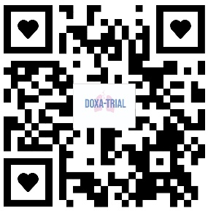
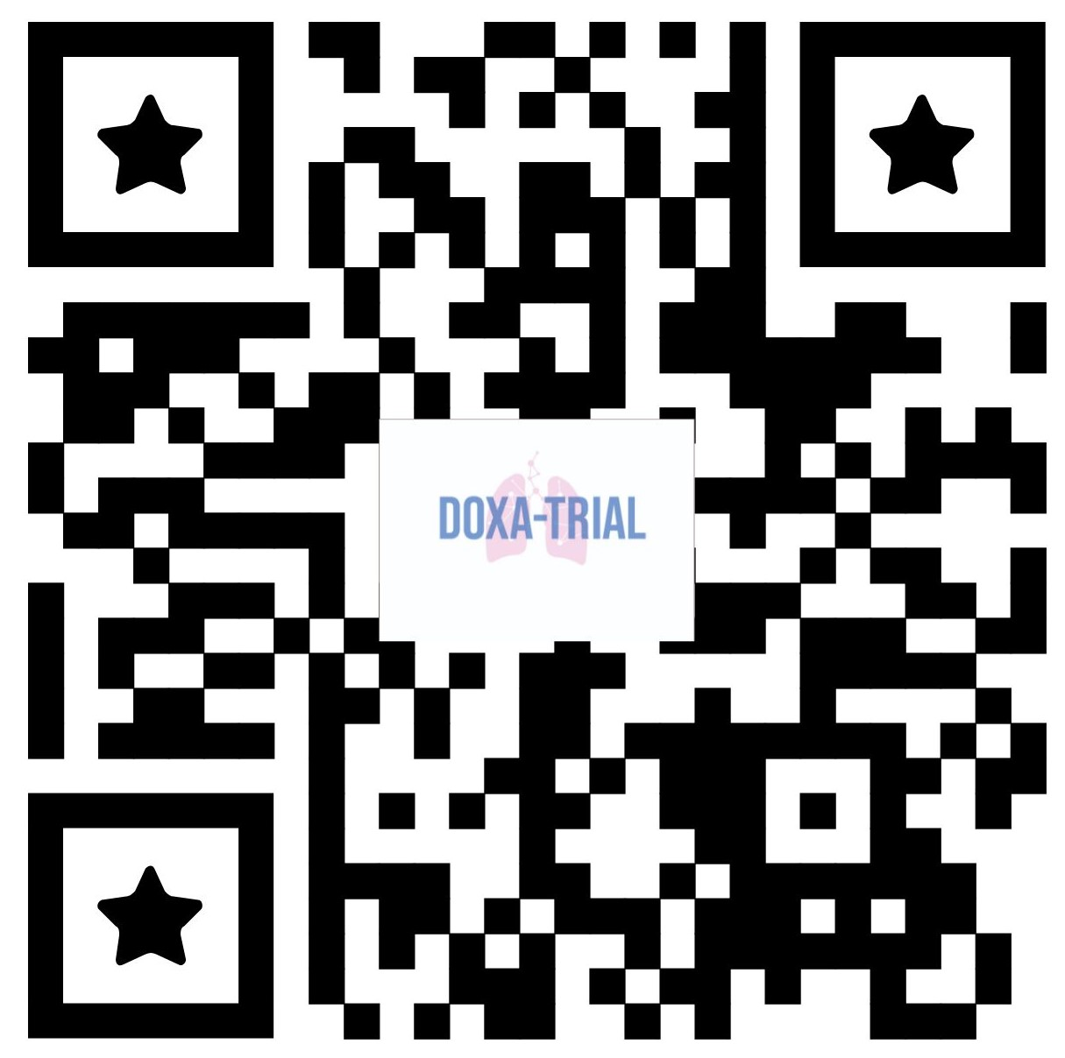
French

English

Scan for animation

Scan for animation

Ekler

A. İletişim bilgileri
B. Sigorta hakkında bilgiler
C. Ebeveyn veya vasi onay formu

Ek A: İletişim bilgileri [name hospital]
Sorumlu Araştırma Görevlileri [name of hospital]:
Name, pediatrician-neonatologist
Name, physician investigator
Name, research nurse

Neonatoloji Anabilim Dalı
Name hospital name children's hospital
Address internal
Mailing address
telephone number secretariat

Bağımsız Hekim:
Prof. M. de Hoog
Çocuk Doktoru, Çocuklar İçin Yoğun Bakım Ünitesi Başkanı
Telefon: + 31 (0)10 70 362 60

Haklarınız hakkında daha fazla bilgi için:
Haklarınızla ilgili daha fazla bilgi veya sorularınız için lütfen Veri Koruma Görevlisi veya Hollanda Veri Koruma Kurumu ile iletişime geçin.

Veri Koruma Görevlisi:
Name, contact person to protect your privacy
Address
e-mail

Şikayetler Heyeti:
Muayene veya tedaviden memnun değilseniz, bağımsız şikayet heyetiyle iletişime geçebilirsiniz.
Address of the complaints committee
Phone
E-mail
Website

DOXA Deneyi Koordinatör Araştırma Görevlileri:

Sinno Simons, Pediyatrist-Neonatalog  IC Neonatoloji Anabilim Dalı  Erasmus MC- Sophia Çocuk Hastanesi  PK 2060, 3000 CB Rotterdam  Tel. 010-7036077  s.simons@erasmusmc.nl | Jeroen Hutten, Pediyatrist-Neonatalog  IC Neonatoloji Anabilim Dalı  Amsterdam UMC - Emma Çocuk Hastanesi  PK 22660, 1100 DD Amsterdam  Tel. 020-5663477  g.j.hutten@amsterdamumc.nl
Debbie Nuytemans, Neonatoloji Ağı Hollanda Koordinatörü
www.neonatologynetwork.eu

Ek B: Sigorta hakkında bilgiler

Erasmus MC bu çalışmaya katılan herkes için sigorta yaptırmıştır. Sigorta, çalışmaya katılımdan kaynaklanan hasarı kapsamaktadır. Bu, çalışma sırasında veya çocuğunuzun çalışmaya katılımının bitiminden sonraki dört yıl içinde meydana gelen hasarlar için geçerlidir. Herhangi bir hasarı çalışmanın bitiminden sonraki dört yıl içinde sigorta şirketine bildirmelisiniz.

Sigorta tüm hasarları kapsamaz. Aşağıda kısaca hangi hasarın karşılanmadığı belirtilmiştir.
Bu hükümler 'Besluit verplichte verzekering bij medische wetenschapelijk onderzoek met mensen 2015' (insan kararnamesi 2015 ile tıbbi bilimsel araştırma için zorunlu sigorta) 'da bulunabilir. Bu karar, Hukuki İşlemler Veritabanında bulunabilir (https://wetten.overheid.nl).

Hasar durumunda, lütfen doğrudan sigortacı ile iletişime geçin.

Çalışmanın sigortacısı:
Adı: CNA Insurance Company Europe SA
Adres: Polarisavenue 140, 2134 JX Hoofddorp
Telefon: + 31 (0)23-3036004
E-Posta: ClaimsNetherlands@cnahardy.com
Poliçe numarası: 10220695
İrtibat: Kıdemli Hak Talebi İşleyicisi, Esther van Herk

Sigorta, konu başına 650.000 € ve tüm çalışma için 5.000.000 € (ve aynı müşterinin tüm çalışmaları için yılda 7.500.000 €) teminat sağlamaktadır.

Sigorta aşağıdaki hasarları karşılamayacaktır:
- Yazılı bilgilerde size bildirilen bir risk nedeniyle hasar. Risk beklenenden daha ciddi ise veya risk çok düşükse bu geçerli değildir.
- Çocuğunuz çalışmada yer almayıp aynı şekilde meydana gelmiş olabilecek çocuğunuzun sağlığına oluşan hasar.
- Talimatlara veya direktiflere (tamamen) uyulmaması nedeniyle oluşan hasar.
- Çalışmanın çocuğunuz veya çocuğu üzerindeki olumsuz etkisi nedeniyle çocuğunuzun çocuğuna hasar vermesi.
- Mevcut tedavi yöntemlerini incelerken mevcut bir tedavi yönteminden kaynaklanan hasar.

Ek C: Çocuk katılım onay formu

Prematüre bebeklerin korunması için doksapram

Çocuğumun bu tıbbi-bilimsel çalışmaya katılmasına izin vermem istendi:

Çocuğun adı: Doğum tarihi: __ / __ / __
- Ebeveynler / bakıcılar için bilgi mektubunu okudum. Ayrıca soru sorma fırsatı verildi. Sorularım yeterince cevaplandı. Çocuğumun katılmasını isteyip istemediğime karar vermek için yeterli zamanım vardı.
- Katılımın gönüllü olduğunu biliyorum. Ayrıca çocuğumun katılmayacağına her zaman karar verebileceğimi de biliyorum. Bir sebep vermek zorunda değilim.
- Çocuğumu tedavi eden uzman doktoru ve eczacıyı çocuğumun bu çalışmaya katıldığı konusunda bilgilendirilmesi için izin veriyorum.
- Bu çalışma için araştırma sorusunu cevaplamak üzere çocuğumun verilerinin toplanmasını ve kullanılmasını kabul ediyorum.
- Bazı kişilerin çalışmayı izlemek amacıyla tüm çocuğumun verilerine erişebileceğini biliyorum. Bu insanlar bu bilgi mektubunda listelenmiştir. Bu insanların erişimine izin veriyorum.
- Çocuğumun genel pratisyenine ve / veya icapçı uzman doktora çocuğumun sağlığı için önemli olabilecek (beklenebilecek) bulgulardan haberdar olma izni veriyorum.
- □ İzin veriyorum
□ İzin vermiyorum
Prematüre bebeklerde doksapram tedavisi alanında gelecekteki araştırmalar için çocuğumun kişisel verilerinin daha uzun süre saklamasına ve kullanılmasına.
- □ İzin veriyorum
□ İzin vermiyorum
Bu çalışmadan sonra bir takip çalışması için çocuğum ile tekrar görüşülmesine.

- □ İstiyorum
□ İstemiyorum
Çocuğumun hangi grupta olduğu konusunda bilgilendirilmesini. Bu bilgi ancak tüm çalışma tamamlandıktan sonra verilebilir.

- Çocuğumun bu çalışmaya katılacağını kabul ediyorum.

Ebeveynin / yasal temsilcinin adı**:
İmza: Tarih: __ / __ / __
E-posta adresi: …………………………………………………………..........
Ebeveynin / yasal temsilcinin adı**:
İmza: Tarih: __ / __ / __
E-posta adresi: …………………………………………………………..........
--------------------------------------------------------------------------------------------------------------------------------- I hereby declare that I have fully informed the above-mentioned person(s) about the said study.

If information becomes known during the study that could influence the consent of the parent or guardian, I will inform him/her in good time.

Name of investigator (or his/her representative):
Signature: Date: __ / __ / __
------------------------------------------------------------------------------------------------------------------------------
Additional information was provided by:
Name:…………………………………………………………………………
Function:……………………………………………………………………..
Signature: Date: __ / __ / __
---------------------------------------------------------------------------------------------------------------------------------
** Çocuk 16 yaşından küçükse, velayeti yapan veliler veya vasi bu formu imzalar.
Ebeveyn / vasi, onay formunun imzalı bir sürümüyle birlikte tam bir bilgi mektubu alacaktır.

